Решение проблемы интеграции PROMT 8 в Microsoft Office 2007

Первый вариант:
1. Запустите Встраивание функций перевода, снимите галочку напротив PROMT for Microsoft Office, нажимаете ОК
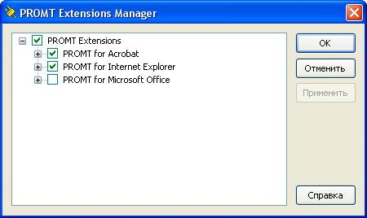
2. Пуск -> Выполнить вводите cmd, в появившемся окне вводите:
C:\Windows\Microsoft.NET\Framework\v2.0.50727\CasPol.exe -pp off -m -ag All_Code -url "C:\Program Files\PRMT8\SMARTOOLX\*" FullTrust -n "SmartoolX" -d "SmartoolX"
ВНИМАНИЕ!!! ЕСЛИ У ВАС ПРОГРАММА УСТАНОВЛЕНА НЕ В C:\Program Files\PRMT8, В ДАННОЙ КОМАНДЕ ОТРЕДАКТИРУЙТЕ ПУТЬ!!! ТОЖЕ-САМОЕ КАСАЕТСЯ И ПУТИ К ПАПКЕ C:\Windows\Microsoft.NET\Framework\v2.0.50727\ должно выглядеть так:
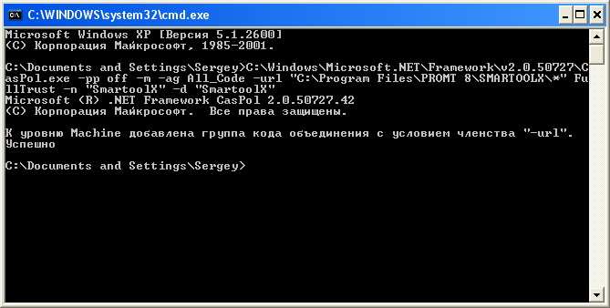
3. Запускаете Встраивание функций перевода, ставите галочку напротив PROMT for Microsoft Office, нажимаете ОК
Если не помог первый вариант то, второй вариант:
1. Перед установкой PROMT 8, удалите из системы NET Framework 1.1 ,а также хотфиксы и языковые пакеты к нему.
2. Установите PROMT 8.
3. Запускаете Встраивание функций перевода, ставите галочку напротив PROMT for Microsoft Office нажимаете ОК (может потребуется проделать неоднократно, поставить - снять - поставить - снять и т.д.
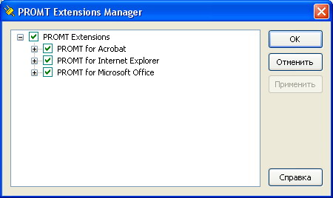

При запуске приложений возникает сообщение об ошибке инициализации ядра с кодом 80004002 (коды ошибок могут быть и другие)
Эта ошибка связана с проблемой обращения к системной библиотеке ole32.dll, которая может быть запорчена или разрегистрирована (например, при установке или деинсталляции других программ).

Для решения этой проблемы выполнить следующее:
Зарегистрируете вручную указанную библиотеку с помощью следующей команды Start->Run (Пуск->Выполнить):
regsvr32 %SystemRoot%\system32\ole32.dll
а также зарегистрируйте следующие библиотеки: oleaut32.dll и olepro32.dll
regsvr32 %SystemRoot%\system32\oleaut32.dll
regsvr32 %SystemRoot%\system32\olepro32.dll

